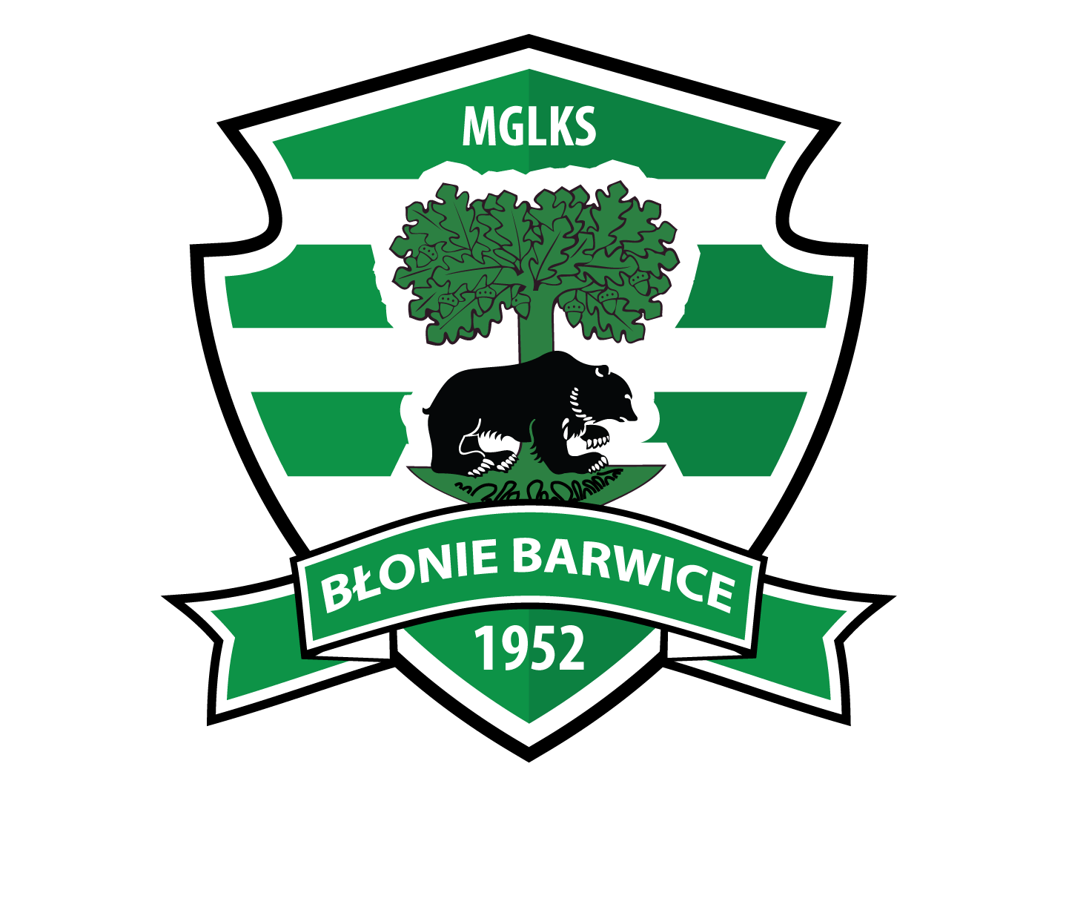
DEKLARACJA CZŁONKOWSKA
- RODZINA BŁONI -

Ja niżej podpisany(a) ……………………………………………… proszę o przyjęcie mnie na członka klubu sportowego BŁONIE BARWICE
i wydanie karty członkowskiej, która upoważniać będzie do wstępu na mecze drużyny seniorów w roku 2016, a także pozwoli na zakup towarów oraz usług
w zaprzyjaźnionych firmach ze specjalną zniżką. Więcej informacji oraz lista firm na: http://www.blonie.barwice.pl/rodzina-bloni.html

Dane personalne kandydata:
- Imię i nazwisko: …………………………….........................
- Data urodzenia:……………………………………………...
- Adres zamieszkania: ………………………………….......
- Numer telefonu: …………………………………………….

Ja niżej podpisany deklaruję się uiszczać składkę członkowską zgodnie ze statutem klubu na poniższe konto:

Nr rachunku: 45 8562 0007 0030 0126 2000 0010

Wyrażam zgodę na przetwarzanie moich danych osobowych na potrzeby MGLKS Błonie Barwice zgodnie z ustawą
z dnia 29.08.1997 r. o ochronie danych osobowych (t.j. Dz. U. z 2014 r. poz. 1182, 1662).

………………………………….
(czytelny podpis)

Uchwałą Zarządu nr ………………..z dnia ……………………… przyjęto w/w w poczet członków Stowarzyszenia

....................................................
(podpis Prezesa Zarządu)

